2.5 数值例子
考虑下面的离散线性系统
(2.5.1)
预测时域与控制时域分别为，。定义参考输入序列为
(2.5.2)
时刻的优化问题如下：
(2.5.3)
满足系统动力学(2.5.1)，初始状态量为，。其中
(2.5.4)
其中，。加权矩阵与分别为
(2.5.5)
用Matlab对上述控制问题进行求解，控制结果如图2.5.1所示。可见控制结果实现了对参考输出的跟踪作用。
图2.5.1 基于状态空间模型的预测控制数值例子控制结果

2.6 定速巡航控制应用

2.6.1 定速巡航优化问题的数学描述
选取车辆车速[m/s]为状态量，车辆加速度[m/s²]为控制量，建立车辆的动力学模型为。将其离散化得到时刻的车辆纵向动力学模型为
(2.6.1)
其中，，，，为离散时间间隔。假设网联信息的预测时域为，这个系统的控制输入需要满足如下的饱和约束
(2.6.2)
以及如下状态（车速）约束
(2.6.3)
设置巡航车速为，则车辆行驶过程中时刻的实时优化问题可以描述为
(2.6.4)
其中表示在时刻的未来时刻的预测值或假设值。约束条件包含了对于加速度、车速的常值约束。

2.6.2 控制器设计及稳定性分析
在实时优化过程中，需要将约束条件转化合成为统一格式，本文中的加速度、车速约束可以通过预测时域内状态预测方程的推导转化为线性约束，下面将介绍线性约束的推导过程。在时刻，预测时域内递推系统状态量为
(2.6.5)
将其写成矩阵的形式，便可得到预测时域内的状态预测方程，即
(2.6.6)
其中、分别为预测时域内状态预测模型中的状态量矩阵、控制量矩阵，即
(2.6.7)
、分别为状态预测模型中的状态转移矩阵、控制量转移矩阵，即
(2.6.8)
在实时优化过程中，存在对于控制量的约束，即
(2.6.9)
其中与为车辆加速度的最小值与最大值矩阵，即
(2.6.10)
在实时优化中对于存在以下约束
(2.6.11)
其中与为车速的最小值与最大值矩阵，即
(2.6.12)
将式(2.6.9)-(2.6.12)汇总，便可得到实时优化控制中的不等式约束为
(2.6.13)
其中不等式约束矩阵与为
(2.6.14)

2.6.3 仿真与实验
2.6.1-图2.6.3中展示了在离散时间间隔为的情况下，预测时域分别为、以及的条件下的定速巡航控制结果。从这些控制结果可以清晰地观察到控制输入严格遵守输入约束的情况。这意味着车辆的速度调节受到了有效的限制，确保了在控制过程中不会超出规定范围，从而保证了行车的安全性和稳定性。另外，从这些控制结果还可以观察到，随着预测时域的增加，车辆的加速和减速过程更加迅速。这是因为预测时域的增加使得控制器能够更充分地考虑未来一段时间内的交通状况和路况变化，从而更加精确地调整车辆速度。因此，在预测时域较长的情况下，控制器可以更及时地做出反应，使得车辆能够更快地适应交通环境的变化，实现更加平稳和高效的行驶。
综合而言，这些控制结果表明了定速巡航控制在不同预测时域条件下的表现。控制输入严格遵守输入约束，并且随着预测时域的增加，车辆加、减速过程更加迅速，这进一步证明了预测时域对于控制效果的影响。
图2.6.1 ，下的定速巡航控制结果
图2.6.2 ，下的定速巡航控制结果
图2.6.3 ，下的定速巡航控制结果

3.4 数值例子

图3.4.1 SISO-DMC数值例子控制结果

3.5 基于阶跃响应的电机转矩控制
本节以永磁同步电机的转矩控制为例，建立多输入多输出动态矩阵控制算法(MIMO-DMC)，包括单位阶跃响应模型的状态空间描述、阶跃响应模型的状态估计、阶跃响应模型的预测方程、优化问题描述四大部分，求得最优控制增量$∆u\left(k\right)$作用于系统，实现对电机转矩快速准确的跟踪控制。电机模型的参数如下：
表1 电机参数
物理意义 | 符号 | 数值 | 单位
d轴电感 | $$L_{d}$$ | 0.0085 | H
q轴电感 | $$L_{q}$$ | 0.0085 | H
定子电阻 | $$R_{s}$$ | 2.875 | Ω
转子磁链 | $$Φ$$ | 0.175 | Wb
电机极对数 | $$P_{n}$$ | 4 | /
电机机械转速 | $$ω$$ | 100 | rad/s
三相永磁同步电机由定子和转子组成，如图1.1所示。其中A-X，B-Y，C-Z为定子三相绕组，转子表贴永磁体构成多对极。对于单对极表贴式PMSM，其转子磁场方向为r。进行分析时，常取三相绕组的三个磁场方向为坐标轴方向，定义A、B、C坐标系。
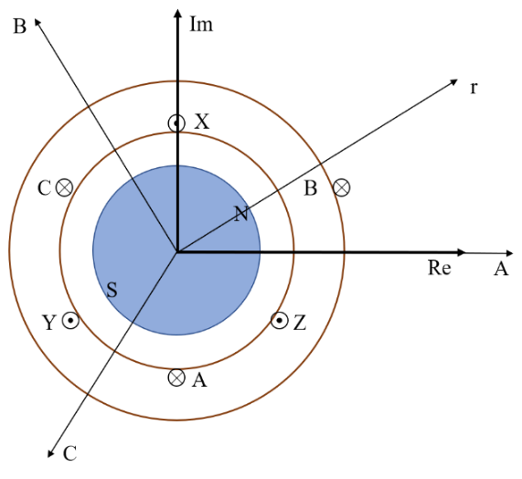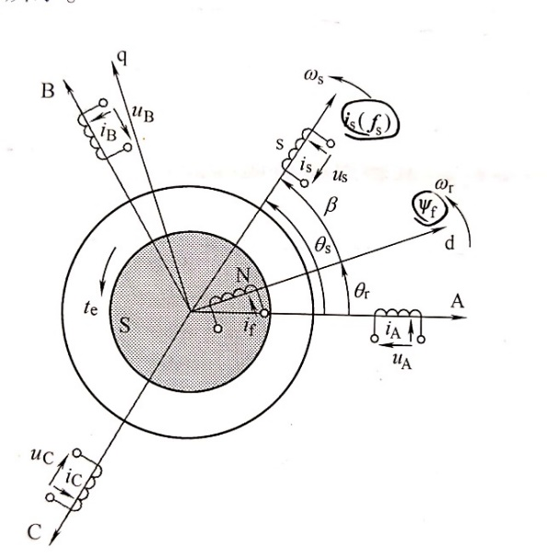
图3.5.1 单对极表贴式PMSM的等效物理模型
如图所示为单对极表贴式PMSM的等效物理模型。其中，将三相绕组等效为A，B，C坐标轴上的单匝线圈，转子磁场等效为方向r上的单匝线圈。定子三相电流形成的合成磁场可以等效为s方向上的单匝线圈产生的磁场。
图3.5.1中，三相绕组的电压方程可以表述为
(3.5.1)
式中，、、分别是A、B、C三相绕组的全磁链。
(3.5.2)
三相永磁同步电机属于强耦合系统，为了更好地对系统进行控制，进行Clarke变换和Park变换后，定子电压方程可以表示为：
$u_{d}=R_{s}i_{d}+L_{d}\frac{di_{d}}{dt}-P_{n}ωL_{q}i_{q}$ (3.5.3)
$u_{q}=R_{s}i_{q}+L_{q}\frac{di_{q}}{dt}+P_{n}ωL_{d}i_{d}+P_{n}ωΦ$ (3.5.4)
其中，$u_{d}$和$u_{q}$表示电机d轴电压和q轴电压，$i_{d}$和$i_{q}$表示电机d轴电流和q轴电流。电磁转矩方程可以表示为：
$T_{e}=\frac{3}{2}P_{n}i_{q}\left[i_{d}\left(L_{d}-L_{q}\right)+Φ\right]$ (3.5.5)
其中，$T_{e}$表示电机输出的电磁转矩。此处$\frac{3}{2}P_{n}i_{q}$ $i_{d}$ $\left(L_{d}-L_{q}\right)$为非线性项，对于表贴式PMSM，由于其d轴电感和q轴电感相同，因此公式中$\left(L_{d}-L_{q}\right)$直接抵消， $i_{q}$ $i_{d}$耦合项消去，公式变为线性公式
$T_{e}=\frac{3}{2}P_{n}i_{q}Φ$ (3.5.6)
选取$i_{d}$和$i_{q}$作为系统状态量，$T_{e}$作为系统输出，$u_{d}$和$u_{q}$作为控制量，将公式(3.5.1)-(3.5.3)改写为线性状态空间方程的连续形式：
$\left[\begin{matrix}\frac{di_{d}}{dt} \\ \frac{di_{q}}{dt}\end{matrix}\right]=\left[\begin{matrix}-\frac{R_{s}}{L_{d}} & \frac{P_{n}ωL_{q}}{L_{d}} \\ -\frac{P_{n}ωL_{d}}{L_{q}} & -\frac{R_{s}}{L_{q}}\end{matrix}\right]\left[\begin{matrix}i_{d} \\ i_{q}\end{matrix}\right]+\left[\begin{matrix}\frac{1}{L_{d}} & 0 \\ 0 & \frac{1}{L_{q}}\end{matrix}\right]\left[\begin{matrix}u_{d} \\ u_{q}\end{matrix}\right]-\left[\begin{matrix}0 \\ \frac{P_{n}ωΦ}{L_{q}}\end{matrix}\right]$ (3.5.7)
$T_{e}=\left[\begin{matrix}0 & \frac{3}{2}P_{n}Φ\end{matrix}\right]\left[\begin{matrix}i_{d} \\ i_{q}\end{matrix}\right]$ (3.5.8)
*由于所采用的永磁同步电机为表贴式，其d轴电感和q轴电感相同，因此公式(3.5.3)中$i_{d}$和$i_{q}$的耦合项直接抵消。设采样时间为${ T}_{s}$，将式(3.5.7)离散化后得到：
$\left[\begin{matrix}i_{d}\left(k+1\right) \\ i_{q}\left(k+1\right)\end{matrix}\right]=\left[\begin{matrix}1-\frac{R_{s}T_{s}}{L_{d}} & \frac{P_{n}ωL_{q}T_{s}}{L_{d}} \\ -\frac{P_{n}ωL_{d}T_{s}}{L_{q}} & 1-\frac{R_{s}T_{s}}{L_{q}}\end{matrix}\right]\left[\begin{matrix}i_{d}\left(k\right) \\ i_{q}\left(k\right)\end{matrix}\right]+\left[\begin{matrix}\frac{T_{s}}{L_{d}} & 0 \\ 0 & \frac{T_{s}}{L_{q}}\end{matrix}\right]\left[\begin{matrix}u_{d}\left(k\right) \\ u_{q}\left(k\right)\end{matrix}\right]-\left[\begin{matrix}0 \\ \frac{P_{n}ωΦ*T_{s}}{L_{q}}\end{matrix}\right]$ (3.5.9)
式(3.5.8)和式(3.5.9)即为用于仿真的电机等效模型。
对该电机转矩控制问题的变量总结如下：
1.以${ i}_{d} , i_{q} 为$系统动力学模型的状态量和阶跃响应模型的系统输出；
2.以 $u_{d} , u_{q}$为系统动力学模型的控制输入和阶跃响应模型的系统输入；
3.以$T_{e}$为电机等效模型的输出和阶跃响应模型的控制输出；
4.以$T_{e}$为阶跃响应模型的测量输出；

3.5.1 电机阶跃响应模型的状态空间描述
考虑稳定的MIMO系统传递函数矩阵描述形式为
$y\left(s\right)=G\left(s\right)u\left(s\right)$ (3.5.10)
其中$u$是$n_{u}$维输入向量，本例中$u={\left[\begin{matrix}u_{d} & u_{q}\end{matrix}\right]}^{T}$,$y$是$n_{y}$维输出向量，本例中$y={\left[\begin{matrix}i_{d} & i_{q}\end{matrix}\right]}^{T}$。
(1)首先考虑当输入不变时，系统的非零初始状态响应。
$k$时刻的状态定义为
$Y\left(k\right)≝\left\{\begin{matrix}{\left[{y\left(k\right)}^{T},{y\left(k+1\right)}^{T},···,{y\left(k+N-2\right)}^{T},{y\left(k+N-1\right)}^{T}\right]}^{T} \\ ∆u\left(k+i\right)=0,i=0,1,···,N-1\end{matrix}\right\}$ (3.5.11)
$k$时刻与$k+1$时刻的关系为
$Y\left(k\right)=M_{ss}Y\left(k-1\right)$ (3.5.12)
其中
$M_{ss}={\left[\begin{matrix}\begin{matrix}\begin{matrix} 0 & I_{n_{y}×n_{y}}\end{matrix} \\ \begin{matrix}\begin{matrix}0 & 0\end{matrix} \\ \begin{matrix}⋮ & ⋮\end{matrix} \\ \begin{matrix}\begin{matrix}0 & 0\end{matrix} \\ \begin{matrix}0 & 0\end{matrix}\end{matrix}\end{matrix}\end{matrix} & \begin{matrix}\begin{matrix}0 & ···\end{matrix} \\ \begin{matrix}\begin{matrix}I_{n_{y}×n_{y}} & ···\end{matrix} \\ \begin{matrix} ⋮ & \end{matrix} \\ \begin{matrix}\begin{matrix}0 & ···\end{matrix} \\ \begin{matrix}0 & ···\end{matrix}\end{matrix}\end{matrix}\end{matrix} & \begin{matrix}\begin{matrix}0 & 0\end{matrix} \\ \begin{matrix}\begin{matrix}0 & 0\end{matrix} \\ \begin{matrix}⋮ & ⋮\end{matrix} \\ \begin{matrix}\begin{matrix} 0 & I_{n_{y}×n_{y}}\end{matrix} \\ \begin{matrix} 0 & I_{n_{y}×n_{y}}\end{matrix}\end{matrix}\end{matrix}\end{matrix}\end{matrix}\right]}_{N×N}$ (3.5.13)
这就是稳定的MIMO系统的不变输入非零初始状态响应。
（2）再考虑当初始状态为零时，系统的输入响应。
通过采样得到系统零初始状态单位阶跃响应序列为
$\left\{0,s_{ji,1},s_{ji,2},···,s_{ji,N},s_{ji,N},···\right\},i=1,2,···,n_{u},j=1,2,···,n_{y}$ (3.5.14)
由线性系统的齐次性、叠加性，将所有输出分量合并为向量形式，可得
$$y\left(k\right)=S_{1}△u\left(k-1\right),$$
$$y\left(k+1\right)=S_{2}△u\left(k-1\right),$$
$⋮$ (3.5.15)
$$y\left(k+N\right)=S_{N}△u\left(k-1\right),$$
$$y\left(k+N+1\right)=S_{N}△u\left(k-1\right),$$
$$⋮$$
其中
$S_{i}=\left[\begin{matrix}S_{1,i} \\ ⋮ \\ S_{n_{y},i}\end{matrix}\right]={\left[\begin{matrix}S_{11,i} & … & S_{1n_{u},i} \\ \begin{matrix}S_{21,i} \\ ⋮ \\ S_{n_{y}1,i}\end{matrix} & \begin{matrix}… \\ \\ …\end{matrix} & \begin{matrix}S_{2n_{u},i} \\ ⋮ \\ S_{n_{y}n_{u},i}\end{matrix}\end{matrix}\right]}_{n_{y}×n_{u}},i=1,2,···,N.$ (3.5.16)
因此，零初始条件下，系统对任意变化输入的响应可以描述为：
$S_{i}=\left[\begin{matrix}S_{1,i} \\ ⋮ \\ S_{n_{y},i}\end{matrix}\right]={\left[\begin{matrix}S_{11,i} & … & S_{1n_{u},i} \\ \begin{matrix}S_{21,i} \\ ⋮ \\ S_{n_{y}1,i}\end{matrix} & \begin{matrix}… \\ \\ …\end{matrix} & \begin{matrix}S_{2n_{u},i} \\ ⋮ \\ S_{n_{y}n_{u},i}\end{matrix}\end{matrix}\right]}_{n_{y}×n_{u}},i=1,2,···,N.$ (3.5.17)
其中
$S=\left[\begin{matrix}S_{1} \\ … \\ S_{N}\end{matrix}\right]={\left[\begin{matrix}\begin{matrix}S_{11,1} \\ ⋮ \\ \begin{matrix}S_{n_{y}1,1} \\ ⋮ \\ \begin{matrix}S_{11,N} \\ ⋮ \\ S_{n_{y}1,N}\end{matrix}\end{matrix}\end{matrix} & \begin{matrix}\begin{matrix}\begin{matrix}··· \\ \end{matrix} \\ \begin{matrix}··· \\ \end{matrix}\end{matrix} \\ \\ \begin{matrix}··· \\ \\ ···\end{matrix}\end{matrix} & \begin{matrix}S_{1n_{u},1} \\ ⋮ \\ \begin{matrix}S_{n_{y}n_{u},1} \\ ⋮ \\ \begin{matrix}S_{1n_{u},N} \\ ⋮ \\ S_{n_{y}n_{u},N}\end{matrix}\end{matrix}\end{matrix}\end{matrix}\right]}_{{(n}_{y}∙N)×n_{u}}$ (3.5.18)
上式中的$S$是多输入多输出系统的单位阶跃响应矩阵。
由于线性系统满足叠加性，因此可得在非零初始条件下系统对任意变化输入的响应为
$Y\left(k\right)=M_{ss}Y\left(k-1\right)+S∆u\left(k-1\right)$ (3.5.19)
由系统状态的定义可知，系统在$k$时刻的输出为
$y\left(k\right)=CY\left(k\right)$ (3.5.20)
其中
$C={\left[\begin{matrix}I_{n_{y}×n_{y}} & 0 & \begin{matrix}··· & 0\end{matrix}\end{matrix}\right]}_{1×N}$ (3.5.21)

3.5.2 电机阶跃响应模型的状态估计
控制任务和需求为以下3点：
由于式(3.5.19)的单位阶跃响应模型的状态$Y\left(k\right)$中只有第一个分向量$y\left(k\right)$是可以测量的，因此需要对状态进行估计。估计的状态将作为预测系统未来动态的初始条件。
考虑MIMO系统中，系统输出、被控输出和测量输出可能是不同的，给出单位阶跃响应的状态空间模型如下：
$Y\left(k\right)=M_{ss}Y\left(k-1\right)+S_{u}△u\left(k-1\right),$
$y\left(k\right)=CY\left(k\right),$
$y_{c}\left(k\right)=C_{c}y\left(k\right),$
$y_{m}\left(k\right)=C_{m}y\left(k\right)$ (3.5.22)
本例中，被控输出$y_{c}$为电机转矩$T_{e}$，可得
$C_{c}={\left[\begin{matrix}0 & \frac{3}{2}P_{n}Φ\end{matrix}\right]}^{T}$ (3.5.23)
测量输出选择电机转矩$T_{e}$，可得
$C_{m}={\left[\begin{matrix}0 & \frac{3}{2}P_{n}Φ\end{matrix}\right]}^{T}$ (3.5.24)
可以验证式（22a）的单位阶跃响应模型是可观的。
设计状态观测器方程如下：
$\hat{Y}\left(k\right)=M_{ss}\hat{Y}\left(k-1\right)+S_{u}△u\left(k-1\right)+K_{F}\left(y_{m}\left(k-1\right)-C_{m}C\hat{Y}\left(k-1\right)\right)$ (3.5.25)
其中$K_{F}$可以用极点配置或Kalman滤波等方法使得$M_{ss}-K_{F}C_{m}C$是名义渐进稳定的且可以任意配置极点。
若使用卡尔曼滤波时，状态方程为式(3.5.22)，测量方程为
$y_{m}\left(k\right)=C_{m}CY\left(k\right)$ (3.5.26)
显然可得测量矩阵
$H=C_{m}C$ (3.5.27)
应用卡尔曼滤波算法的递归公式，即：
$$\hat{Y}\left(k|k-1\right)=M_{ss}\hat{Y}\left(k-1\right)+S_{u}∆U\left(k-1\right)$$
$$P\left(k|k-1\right)=M_{ss}P\left(k-1\right)M_{ss}^{T}+Q$$
$$K\left(k\right)=P\left(k|k-1\right)H^{T}{\left[HP\left(k | k-1\right)H^{T}+R\right]}^{-1}$$
$$\hat{Y}\left(k\right)=\hat{Y}\left(k|k-1\right)+K\left(k\right)\left[y_{m}\left(k\right)-H\hat{Y}\left(k|k-1\right)\right]$$
$P\left(k\right)=\left[I-K\left(k\right)H\right]P\left(k|k-1\right)$ (3.5.28)
其中，$k|k-1$表示$k$时刻的先验估计值；$K$为卡尔曼增益矩阵；$P$为估计误差协方差矩阵，需要在线更新；$Q$和$R$为状态转移和测量误差的协方差矩阵。

3.5.3 电机阶跃响应模型的预测方程
设预测时域的预测步数为$p$，控制时域的控制步数为$m$。定义向量
$Y_{p}\left(k+1|k\right)≝{\left[\begin{matrix}y_{c}\left(k+1 | k\right) \\ y_{c}\left(k+2 | k\right) \\ ⋮ \\ y_{c}\left(k+p | k\right)\end{matrix}\right]}_{p×1}$ $∆U\left(k\right)≝{\left[\begin{matrix}∆u\left(k\right) \\ ∆u\left(k+1\right) \\ ⋮ \\ ∆u\left(k+m-1\right)\end{matrix}\right]}_{m×1}$ (3.5.29)
其中$y_{c}\left(k\right)=T_{e}\left(k\right) , ∆u\left(k\right)=u\left(k\right)-u\left(k-1\right) , u\left(k\right)={\left[\begin{matrix}u_{d}\left(k\right) & u_{q}\left(k\right)\end{matrix}\right]}^{T}$
本节的电机转矩控制案例中不考虑可测干扰项，则对系统未来$p$步输出的预测可以由下面的预测方程计算：
$Y_{p}\left(k+1|k\right)=M\hat{Y}\left(k\right)+S_{u}∆U\left(k\right)$ (3.5.30)
其中，
$$M={\left[\begin{matrix}0 & C_{c} & 0 & 0 & 0 & ⋯ & 0 & ⋯ & 0 \\ 0 & 0 & C_{c} & 0 & 0 & ⋯ & 0 & ⋯ & 0 \\ ⋮ & ⋮ & ⋱ & ⋱ & ⋱ & ⋱ & ⋮ & & ⋮ \\ 0 & 0 & ⋯ & 0 & C_{c} & 0 & 0 & ⋯ & 0\end{matrix}\right]}_{p×N}$$
$S_{u}={\left[\begin{matrix}C_{c}S_{1}^{u} & 0 & 0 & ⋯ & 0 \\ C_{c}S_{2}^{u} & C_{c}S_{1}^{u} & 0 & ⋯ & 0 \\ ⋮ & ⋮ & ⋮ & & ⋮ \\ C_{c}S_{m}^{u} & C_{c}S_{m-1}^{u} & ⋯ & ⋯ & C_{c}S_{1}^{u} \\ ⋮ & ⋮ & ⋮ & & ⋮ \\ C_{c}S_{p}^{u} & C_{c}S_{p-1}^{u} & ⋯ & ⋯ & C_{c}S_{p-m+1}^{u}\end{matrix}\right]}_{p×m}$ (3.5.31)
根据预测控制的基本原理，无约束阶跃响应模型预测控制(MIMO-DMC)的开环优化问题描述为
$\min_{∆U\left(k\right)}{J\left(y_{m}\left(k\right),∆U\left(k\right),m,p\right)}$
其中，
$J\left(y_{m}\left(k\right),∆U\left(k\right),m,p\right)={\left\|Γ_{y}\left(Y_{p}\left(k+1|k\right)-R\left(k+1\right)\right)\right\|}^{2}+{\left\|Γ_{u}∆U\left(k\right)\right\|}^{2}$ (3.5.32)
预测输出序列$Y_{p}\left(k+1 | k\right)$由预测方程（30）给出，加权矩阵为
$$Γ_{y}=diag\left\{Γ_{y,1},Γ_{y,2},⋯,Γ_{y,p}\right\}$$
$Γ_{u}=diag\left\{Γ_{u,1},Γ_{u,2},⋯,Γ_{u,m}\right\}$ (3.5.33)
参考序列为
$R\left(k+1\right)={\left[\begin{matrix}r\left(k+1\right) \\ r\left(k+2\right) \\ ⋮ \\ r\left(k+p\right)\end{matrix}\right]}_{p×1}$ (3.5.34)
其中，$r\left(k\right)$为$k$时刻电机转矩的跟踪参考值。
定义
$E_{p}\left(k+1|k\right)≝R\left(k+1\right)-M\hat{Y}\left(k\right)$ (3.5.35)
对无约束问题，可以求得优化解和控制增益。控制增益为
$K_{mpc}={\left[\begin{matrix}I & 0 & ⋯ & 0\end{matrix}\right]}_{1×m}{\left(S_{u}^{T}Γ_{y}^{T}Γ_{y}S_{u}+Γ_{u}^{T}Γ_{u}\right)}^{-1}S_{u}^{T}Γ_{y}^{T}Γ_{y}$ (3.5.36)
得到控制增量
$∆u\left(k\right)=K_{mpc}\left(R\left(k+1\right)-M\hat{Y}\left(k\right)\right)$ (3.5.37)
最后，将$u\left(k\right)=u\left(k-1\right)+∆u\left(k\right)$作用于等效动力学方程描述的被控系统。

3.5.4 闭环系统分析

3.5.5 仿真验证
首先获取系统的阶跃响应数据。由于输出和输入都是2维，需要做$2×2$组结果。采样时间设置为0.001s。如图3.5.2所示为不同输入到不同输出的阶跃响应图像。
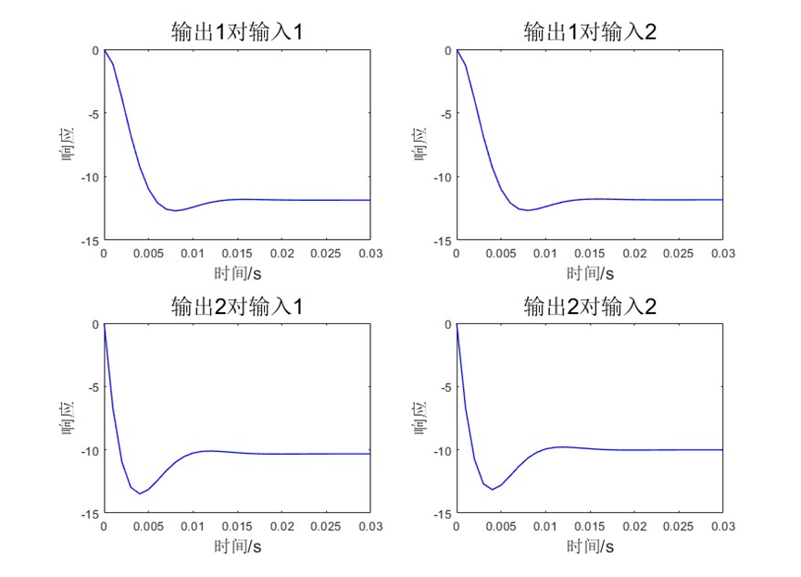
图3.5.2 不同输入到不同输出的阶跃响应
取系统的过渡过程时间为采样间隔N=25。
取预测时域$p=6$，控制时域$m=5$，跟踪参考值权重$w_{y}=100$，控制量变化权重$w_{u}=0.1$，状态估计采用卡尔曼滤波，其参数为$Q=diag\left(1\right) , R=diag(0.01)$。
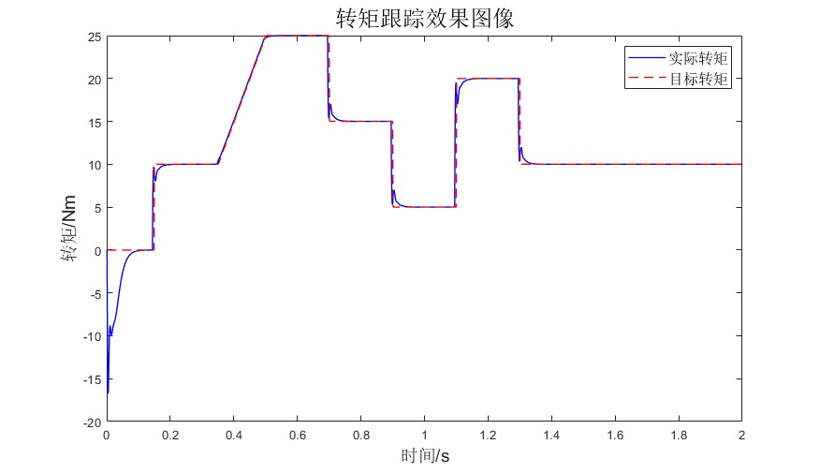
图3.5.3基于阶跃响应模型的电机转矩控制效果
如图3.5.3所示，MIMO-DMC算法可以实现电机转矩的快速准确跟踪。

4.4 数值例子

图4.4.1 SISO-MAC数值例子控制结果

4.5 基于脉冲响应的电机转矩控制
本节以永磁同步电机的转矩控制为例，建立多输入多输出模型算法控制 (MIMO-MAC)，包括电机脉冲响应模型的状态空间描述、脉冲响应模型的状态估计、脉冲响应模型的预测方程，求得最优控制增量$∆u\left(k\right)$作用于系统，实现对电机转矩快速准确的跟踪控制。电机等效动力学模型和参数与3.5节相同。

4.5.1 电机脉冲响应模型的状态空间描述
考虑到对单输入单输出系统来说，原始的模型算法控制实际上没有无静差跟踪性能，因此在讨论多输入多输出系统的模型算法控制时，我们采用改进的MAC算法。首先建立多输入多输出系统的脉冲响应模型，由于很难得到理想的脉冲输入响应，本节采用从MIMO稳定系统的单位阶跃响应模型得到其脉冲响应模型（不考虑可测干扰输入）：
$$ΔY(k)=M_{hs}ΔY(k-1)+H_{u}Δu(k-1)$$
其中，系数矩阵分别为
$M_{ss}={\left[\begin{matrix}\begin{matrix}\begin{matrix} 0 & I_{n_{y}×n_{y}}\end{matrix} \\ \begin{matrix}\begin{matrix}0 & 0\end{matrix} \\ \begin{matrix}⋮ & ⋮\end{matrix} \\ \begin{matrix}\begin{matrix}0 & 0\end{matrix} \\ \begin{matrix}0 & 0\end{matrix}\end{matrix}\end{matrix}\end{matrix} & \begin{matrix}\begin{matrix}0 & ···\end{matrix} \\ \begin{matrix}\begin{matrix}I_{n_{y}×n_{y}} & ···\end{matrix} \\ \begin{matrix} ⋮ & \end{matrix} \\ \begin{matrix}\begin{matrix}0 & ···\end{matrix} \\ \begin{matrix}0 & ···\end{matrix}\end{matrix}\end{matrix}\end{matrix} & \begin{matrix}\begin{matrix}0 & 0\end{matrix} \\ \begin{matrix}\begin{matrix}0 & 0\end{matrix} \\ \begin{matrix}⋮ & ⋮\end{matrix} \\ \begin{matrix}\begin{matrix} 0 & I_{n_{y}×n_{y}}\end{matrix} \\ \begin{matrix} 0 & I_{n_{y}×n_{y}}\end{matrix}\end{matrix}\end{matrix}\end{matrix}\end{matrix}\right]}_{N×N}$
$${\left.H_{u}=\left[\begin{matrix}H_{1}^{u} & H_{2}^{u} & ⋯ & H_{N}^{u}\end{matrix}\right.\right]}_{1×N}$$
其中
$$H_{i}^{u}=\left\{\begin{aligned}&S_{1}^{u}, &&i=1, \\ &S_{i}^{u}-S_{i-1}^{u}, &&i=2,3,⋯,N,\end{aligned}\right.$$
上式中，$S_{i}^{u}$由（）给出，即
$${\left.S_{i}^{u}=\left[\begin{matrix}s_{11,i}^{u} & ⋯ & s_{1n_{u},i}^{u} \\ s_{21,i}^{u} & ⋯ & s_{2n_{u},i}^{u} \\ ⋮ & & ⋮ \\ s_{n_{y}1,i}^{u} & ⋯ & s_{n_{y}n_{u},i}^{u}\end{matrix}\right.\right]}_{n_{y}×n_{u}}$$
输出方程为
$$y\left(k\right)=C∆Y\left(k-1\right)+y(k-1)$$
其中
$$C={\left[\begin{matrix}I_{n_{y}×n_{y}} & 0 & \begin{matrix}··· & 0\end{matrix}\end{matrix}\right]}_{1×N}$$
由（）和（），经简单运算得

其中（）中的单位阵和零矩阵都是$n_{y}×n_{y}$维的。

4.5.2 电机脉冲响应模型的状态估计
脉冲响应模型（）的状态$∆ Y\left(k\right)$中只有第一个分向量$∆y\left(k\right)$是可以测量的，因此需要对状态进行估计，而估计的状态将作为预测系统未来动态的初始条件。
考虑MIMO系统中，系统输出、被控输出和测量输出可能是不同的，给出被控输出和测量输出如下：
$$y_{c}\left(k\right)=C_{c}C∆Y\left(k\right)+y_{c}(k-1)$$
$$y_{m}\left(k\right)=C_{m}C∆Y\left(k\right)+y_{m}(k-1)$$
本例中，被控输出$y_{c}$为电机转矩$T_{e}$，可得
$$C_{c}={\left[\begin{matrix}0 & \frac{3}{2}P_{n}Φ\end{matrix}\right]}^{T}$$
测量输出选择电机转矩$T_{e}$，可得
$$C_{m}={\left[\begin{matrix}0 & \frac{3}{2}P_{n}Φ\end{matrix}\right]}^{T}$$
设计状态观测器方程如下：
$$\begin{aligned}∆\hat{Y}\left(k\right)=M_{hs}∆\hat{Y}\left(k-1\right)+H_{u}∆u\left(k-1\right)+K_{F}\left({∆y}_{m}\left(k-1\right)-C_{m}C∆\hat{Y}\left(k-1\right)\right)\# \\ \begin{aligned}\hat{y}(k)=CΔ\hat{Y}(k)+\hat{y}(k-1), \\ {\hat{y}}_{c}(k)=C_{c}CΔ\hat{Y}(k)+{\hat{y}}_{c}(k-1),\end{aligned}\end{aligned}$$
其中$K_{F}$可以用极点配置或Kalman滤波等方法使得$M_{hs}-K_{F}C_{m}C$是名义渐进稳定的且可以任意配置极点。
使用卡尔曼滤波时，状态方程为
$$ΔY(k)=M_{hs}ΔY(k-1)+H_{u}Δu(k-1)$$
测量方程为
$$∆y_{m}\left(k\right)=C_{m}C∆Y\left(k\right)$$
显然可得测量矩阵
$$H=C_{m}C$$
应用卡尔曼滤波算法的递归公式，即：
$$∆\hat{Y}\left(k|k-1\right)=M_{hs}∆\hat{Y}\left(k-1\right)+H_{u}∆u\left(k-1\right)$$
$$P\left(k|k-1\right)=M_{hs}P\left(k-1\right)M_{hs}^{T}+Q$$
$$K\left(k\right)=P\left(k|k-1\right)H^{T}{\left[HP\left(k | k-1\right)H^{T}+R\right]}^{-1}$$
$$∆\hat{Y}\left(k\right)=∆\hat{Y}\left(k|k-1\right)+K\left(k\right)\left[∆y_{m}\left(k\right)-H∆\hat{Y}\left(k|k-1\right)\right]$$
$$P\left(k\right)=\left[I-K\left(k\right)H\right]P\left(k|k-1\right)$$
其中，$k|k-1$表示$k$时刻的先验估计值；$K$为卡尔曼增益矩阵；$P$为估计误差协方差矩阵，需要在线更新；$Q$和$R$为状态转移和测量误差的协方差矩阵。

4.5.3 电机脉冲响应模型的预测方程
设预测时域的预测步数为$p$，控制时域的控制步数为$m$。
定义向量
$$Y_{p}\left(k+1|k\right)≝{\left[\begin{matrix}y_{c}\left(k+1 | k\right) \\ y_{c}\left(k+2 | k\right) \\ ⋮ \\ y_{c}\left(k+p | k\right)\end{matrix}\right]}_{p×1}$$
$$∆U\left(k\right)≝{\left[\begin{matrix}∆u\left(k\right) \\ ∆u\left(k+1\right) \\ ⋮ \\ ∆u\left(k+m-1\right)\end{matrix}\right]}_{m×1}$$
其中$y_{c}\left(k\right)=T_{e}\left(k\right) , ∆u\left(k\right)=u\left(k\right)-u\left(k-1\right) , u\left(k\right)={\left[\begin{matrix}u_{d}\left(k\right) & u_{q}\left(k\right)\end{matrix}\right]}^{T}$
则对系统未来$p$步输出的预测可以由下面的预测方程计算：
$$Y_{p}\left(k+1|k\right)=M\hat{Y}\left(k\right)+H_{u}∆U\left(k\right)+I{\hat{y}}_{c}\left(k\right)$$
其中，
$$M={\left[\begin{matrix}0 & C_{c} & 0 & 0 & 0 & ⋯ & 0 & ⋯ & 0 \\ 0 & C_{c} & C_{c} & 0 & 0 & ⋯ & 0 & ⋯ & 0 \\ ⋮ & ⋮ & ⋱ & ⋱ & ⋱ & ⋱ & ⋮ & & ⋮ \\ 0 & C_{c} & ⋯ & 0 & C_{c} & 0 & 0 & ⋯ & 0\end{matrix}\right]}_{p×N}$$
$$H_{u}={\left[\begin{matrix}C_{c}H_{1}^{u} & 0 & 0 & ⋯ & 0 \\ C_{c}∑H_{2}^{u} & C_{c}S_{1}^{u} & 0 & ⋯ & 0 \\ ⋮ & ⋮ & ⋮ & & ⋮ \\ C_{c}{∑H}_{m}^{u} & C_{c}∑H_{m-1}^{u} & ⋯ & ⋯ & C_{c}H_{1}^{u} \\ ⋮ & ⋮ & ⋮ & & ⋮ \\ C_{c}{∑H}_{p}^{u} & C_{c}∑H_{p-1}^{u} & ⋯ & ⋯ & C_{c}∑H_{p-m+1}^{u}\end{matrix}\right]}_{p×m}$$
根据预测控制的基本原理，无约束脉冲响应模型预测控制(MIMO-MAC)的开环优化问题描述为
$$\min_{∆U\left(k\right)}{J\left(y_{m}\left(k\right),∆U\left(k\right),m,p\right)}$$
其中，
$$J\left(y_{m}\left(k\right),∆U\left(k\right),m,p\right)={\left\|Γ_{y}\left(Y_{p}\left(k+1|k\right)-R\left(k+1\right)\right)\right\|}^{2}+{\left\|Γ_{u}∆U\left(k\right)\right\|}^{2}$$
预测输出序列$Y_{p}\left(k+1 | k\right)$由预测方程（30）给出，加权矩阵为
$$Γ_{y}=diag\left\{Γ_{y,1},Γ_{y,2},⋯,Γ_{y,p}\right\}$$
$$Γ_{u}=diag\left\{Γ_{u,1},Γ_{u,2},⋯,Γ_{u,m}\right\}$$
参考序列为
$$R\left(k+1\right)={\left[\begin{matrix}r\left(k+1\right) \\ r\left(k+2\right) \\ ⋮ \\ r\left(k+p\right)\end{matrix}\right]}_{p×1}$$
其中，$r\left(k\right)$为$k$时刻电机转矩的跟踪参考值。
定义
$$E_{p}\left(k+1|k\right)≝R\left(k+1\right)-M∆\hat{Y}\left(k\right)-I{\hat{y}}_{c}\left(k\right)$$
对无约束问题，可以求得优化解和控制增益。控制增益为
$$K_{mpc}={\left[\begin{matrix}I_{n_{u}×n_{u}} & 0 & ⋯ & 0\end{matrix}\right]}_{1×m}{\left(H_{u}^{T}Γ_{y}^{T}Γ_{y}H_{u}+Γ_{u}^{T}Γ_{u}\right)}^{-1}H_{u}^{T}Γ_{y}^{T}Γ_{y}$$
得到控制增量
$$∆u\left(k\right)=K_{mpc}\left(R\left(k+1\right)-M∆\hat{Y}\left(k\right)-I{\hat{y}}_{c}\left(k\right)\right)$$
最后，将$u\left(k\right)=u\left(k-1\right)+∆u\left(k\right)$作用于等效动力学方程描述的被控系统。

4.5.4 闭环系统分析

4.5.5 仿真验证
首先获取系统的脉冲响应数据，根据式（），由3.5节中的单位阶跃响应数据可得到脉冲响应数据。由于输出和输入都是2维，需要做$2×2$组结果。采样时间设置为0.001s。如图4.5.1所示为不同输入到不同输出的脉冲响应。
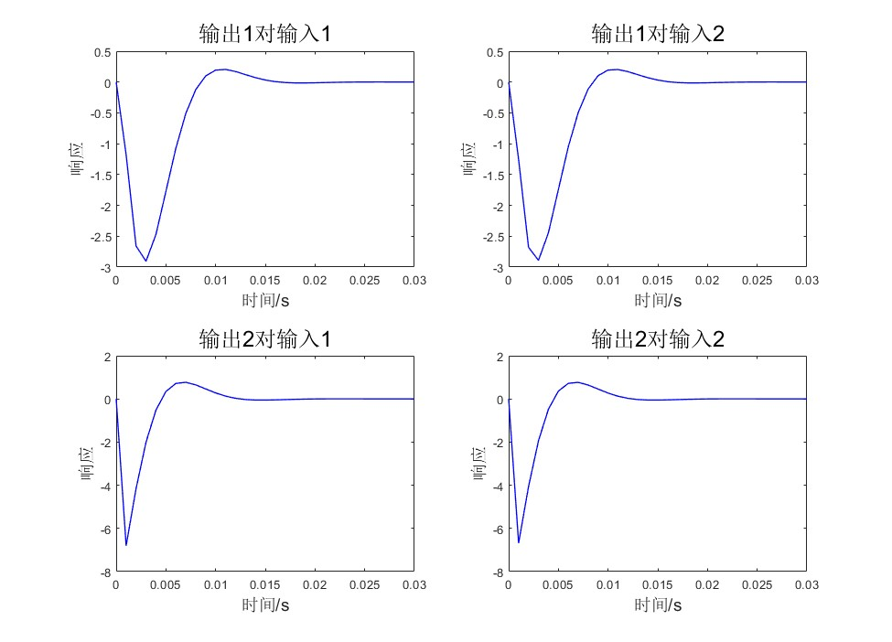
图4.5.1 不同输入到不同输出的脉冲响应
取系统的过渡过程时间为采样间隔N=25。取预测时域$p=8$，控制时域$m=7$，跟踪参考值权重$w_{y}=1$，控制量变化权重$w_{u}=0.1$，状态估计采用卡尔曼滤波，其参数为$Q=diag\left(1\right) , R=diag(0.01)$。
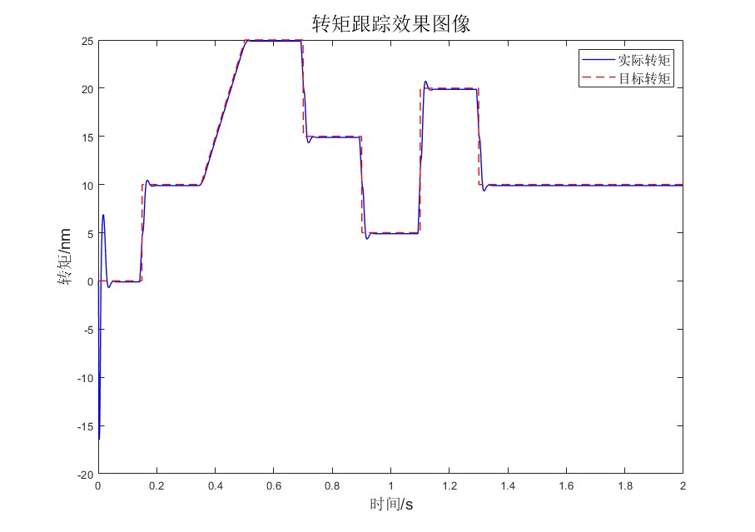
图4.5.2基于脉冲响应模型的电机转矩控制效果
如图4.5.2所示，MIMO-MAC算法可以实现电机转矩的快速准确跟踪。

5.5 数值例子
考虑下面的离散线性系统
(5.5.1)
预测时域与控制时域分别为，，这个系统的控制输入需要满足如下的饱和约束
(5.5.2)
以及如下状态约束
(5.5.3)
定义参考输入序列为
(5.5.4)
时刻的优化问题如下：
(5.5.5)
满足系统动力学(5.5.1)及时域约束(5.5.2)、(5.5.3)，，。其中
(5.5.6)
其中，。
加权矩阵与分别为
(5.5.7)
用Matlab对上述控制问题进行求解，控制结果如图5.5.1所示。可见控制结果严格遵守(5.5.2)、(5.5.3)中的时域约束。
图5.5.1 线性约束预测控制数值例子控制结果

5.6 跟车控制问题应用
汽车自适应巡航控制系统从提出到现在已经发展了50多年，但是现在它的应用仍局限于中高端汽车，一个原因是它自身的成本较高，另一个原因也是现有ACC系统的功能有短板，比如说现有的ACC系统适用的工况比较少，也比较容易受到车速还有路况等各种环境条件的制约，这些情况最后就会导致在实际过程中控制的效果不太理想。但是随着互联网+和大数据等技术概念在各个领域的广泛应用，ACC系统逐渐成为我国智能汽车发展的重点突破领域，越来越多的学者与研究机构也开始对ACC系统着手研究。
自适应巡航控制的控制参数有两个，一个是速度控制，另一个是距离控制。而且，汽车自适应巡航控制有两个重点，一个是提高控制系统的可靠性，另一个是提高汽车行驶过程中的安全性，汽车自适应巡航控制系统完成这两项要求后，才能实现要求更高的汽车自动驾驶，不仅如此，在整个过程中还要不断提高汽车的舒适性要求，并且降低成本。目前，大部分ACC控制系统均采用分层控制，如图5.6.1和5.6.2所示。
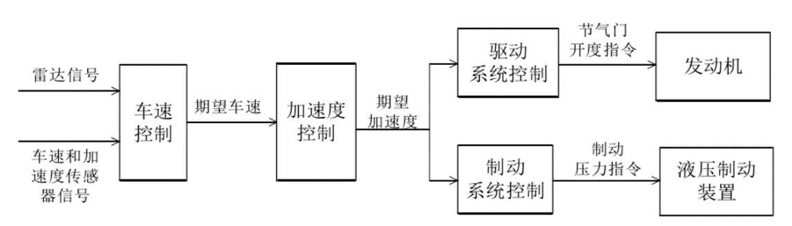
图5.6.1 双层ACC分层控制方法
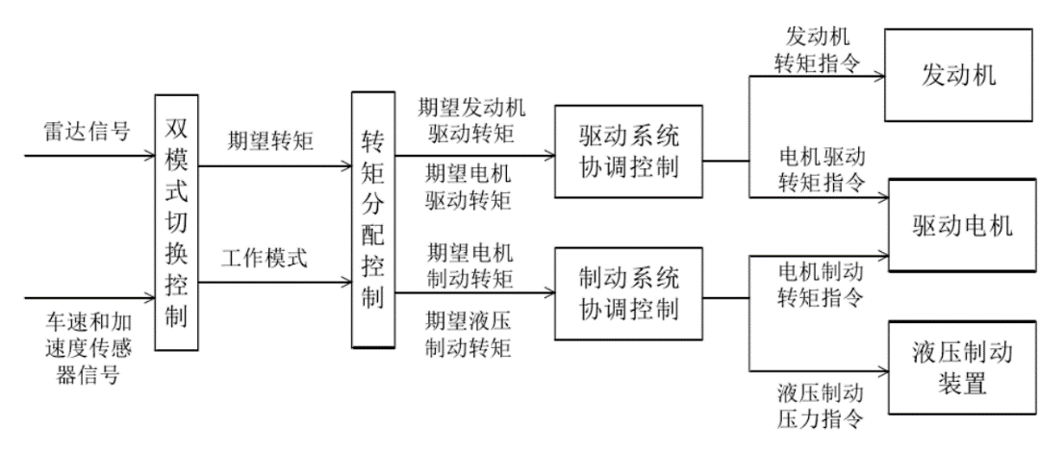
图5.6.2 三层ACC分层控制方法
一般内燃机汽车使用的控制方法为双层控制。其中，车辆搭载的传感器将输出信号提供给系统的上层控制器，之后，系统的上层控制器会根据传感器发送来的信号进行计算，最后得出汽车的期望车速和期望加速度，并将其变为信号发送到下层，下层控制器根据上层控制器的信号得出输出信号，这些输出信号会通过控制算法控制汽车发动机的节气门开度以及汽车制动系统中制动踏板压力，并以此来完成控制驱动执行器的任务以及制动执行器的任务，最终实现控制汽车的纵向巡航。由于近几年发动机和电机双动力源的汽车不断出现，自适应巡航控制系统也有一些新的研发，例如双模式切换的三层控制，这种控制方法是通过对发动机及电机的转矩分配以及整体动力系统的协调控制来完成的，从而完成对发动机转矩、电机转矩等驱动执行器和制动系统制动压力等制动执行器的控制，而且这种方式不仅可以保证汽车的动力性，而且可以提高整车的经济性。

5.6.1 跟车控制问题的状态空间描述
ACC系统主车和前方车辆的模型如图5.6.3所示，具有相对距离。由于ACC的目的是保持主车和目标车辆之间的期望距离，因此考虑了以下问题：
（1）距离差，定义为车辆前向间距与目标距离之差，即，此差值应收敛至0。
（2）速度差，定义为前方目标车辆速度与主车速度之差，此差值也应收敛至0。
（3）主车加速度同样也应收敛至0。
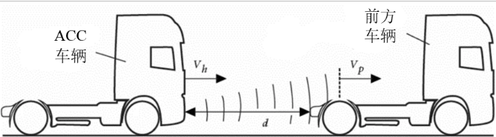
图5.6.3 ACC系统模型
引入车辆动力学模型来设计MPC控制器和分析控制器性能。主车纵向动力学模型为：
(5.6.1)
其中，为车辆质量，为本车牵引力换算成加速度，为由多个因素组成的行驶阻力。通常，车辆的驱动力学模型可以描述为如下的常微分方程。
(5.6.2)
其中，分别是驱动系统的状态和输入。是由ACC控制器计算出的加速度命令。系统的输出是。需要注意的是，由于采用的是简单模型，因此我们忽略了，因为它包含几个由车辆决定的因素。
对于ACC系统的plant模型，采用两个主要状态变量，和，如前所述。中定义的变量是基于给定的连续时间车头时距给出的：
(5.6.3)
其中是恒定时间车头时距（主车辆到达目标车辆当前位置所需的时间），是安全裕度的停车距离，取为0。
将ACC系统的plant模型的状态变量定义为：
(5.6.4)
其中，，。状态空间模型可以表示为：
(5.6.5)
其中，状态量，即，且
(5.6.6)
其中为使用发动机加速的时间常数；是随时间变化的稳态增益系数。
那么有三个状态变量的整体简化后的线性状态空间模型可以表示为：
(5.6.7)
其中，且
(5.6.8)
在这个模型中，矩阵的秩为2，这意味着上文定义的系统是不可控的。在这种情况下，并非所有输入都将所有状态转移到零状态或任何其他状态。由于可以直接控制只有主车的速度，因此系统的可控性并不重要，另外1个状态变量与和有关。
利用MATLAB的c2d命令可以对连续系统进行离散化：
(5.6.9)
其中，且，其中为采样时间。

5.6.2 线型约束MPC控制器设计
控制任务和需求为以下3点：
（1）距离差，定义为车辆前向间距与目标距离之差，即，此差值应收敛至0。
（2）速度差，定义为前方目标车辆速度与主车速度之差，此差值也应收敛至0。
（3）主车加速度同样也应收敛至0。

5.6.3 跟车控制问题求解
本节通过设计MPC算法，以保持前方车辆与自车之间的距离恒定。我们考虑了不同的MPC算法，使用了基于状态的MPC系统调节方法，在每次迭代中求解MPC问题，我们定义了成本函数：
(5.6.10)
这里对于给定的控制输入命令，必须控制、和收敛到原点。这些状态参数必须被约束在一定的车距与车间相对速度。ACC系统是一个对乘坐舒适度有要求的系统，因此加速度被限制为：，最大加速度取决于。由于车辆之间的发动机特性不同，可能无法实现相同的加速度，所以最大加速度是有界的。由于采用了线性MPC，故。假定，并致使。此外，加速度的变化率我们也施加了约束来减少冲击：。最后，车距的最小值应当大于5m，以避免与前面的目标车辆发生碰撞。约束条件定义如下：
主车辆最大与最小车速：这里只考虑车辆的纵向运动；目标车辆最大最小车速：这里只考虑前方车辆的纵向运动，此外最大与相同，并且两者都在相同的方向上移动；由于我们不考虑自动启停功能，我们设置的下限为15m/s；的最大值是雷达的范围。
(5.6.11)
控制器单元也被施加约束，车辆加速度不应该超过、减速度不应超过。输入的边界条件应当如下所示：
(5.6.12)
MPC每次迭代的优化问题为式(5.6.10)表示，因此：
(5.6.13)
(5.6.14)
其中，，是待定控制参数。，和是正定的，和的值以迭代的方式获得。

5.6.4 稳定性分析

5.6.5 仿真验证
MPC控制器的控制效果如图5.6.4所示。该控制器的主要功能是通过调整车辆速度以跟踪目标车距以及车速，从而实现安全而有效的跟驰行驶。需要注意的是，可能存在负值，但这并不意味着车辆会与前车发生碰撞。相反，这表示控制器旨在使得车辆的实际距离与理想距离之间的差异趋向于零，这意味着在一段时间后，两车以相同的速度行驶。因此，负值并不代表危险，而是一种有效的控制手段，以保持车辆之间的安全距离。
在MPC控制器的作用下，距离误差和车速都会在短时间内收敛到零。这意味着，通过MPC控制器，车辆可以迅速调整速度和跟车距离，以适应道路交通的变化，同时保持安全性和稳定性。通过对车辆速度和距离的动态调整，MPC控制器能够有效地应对不同的交通情况，包括前车突然减速或加速等情况。这种短时间内收敛到零的特性，使得车辆可以在保证安全的前提下，尽快适应交通环境的变化，从而提高驾驶的舒适性和效率。
总的来说，MPC控制器通过实时调整车辆速度和跟车距离，使得车辆能够安全、高效地行驶在道路上。其短时间内收敛到零的特性，使得车辆可以快速响应交通环境的变化，保持与前车的安全距离，并且最大程度地提高驾驶的舒适性和稳定性。
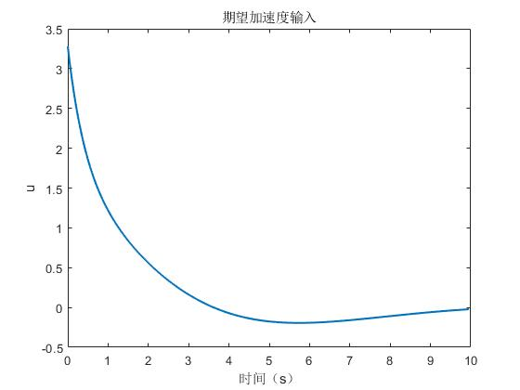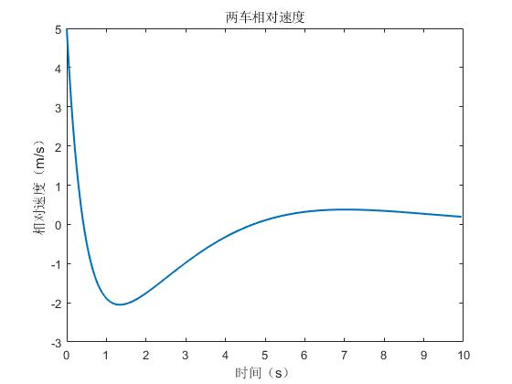
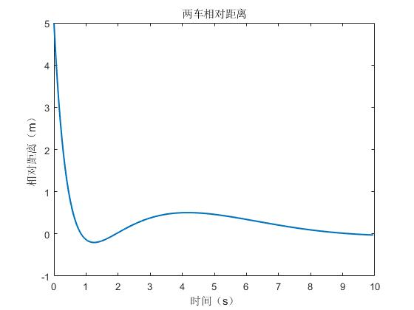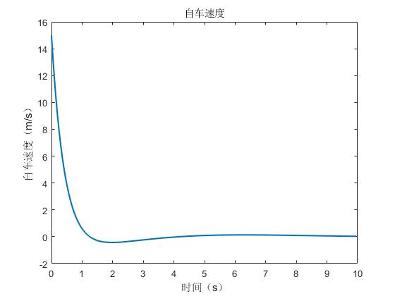
图5.6.4 MPC输出结果

